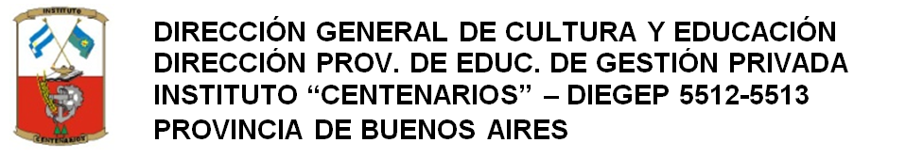
PRE-INSCRIPCIÓN DE NO HERMANOS – INGRESO PARA EL CICLO LECTIVO 2021

- La presente Planilla tiene carácter de Declaración Jurada, por lo que la Pre-Inscripción quedará anulada en caso de error u omisión.
- Completar todos los datos sin modificar el formato del texto y devolver en formato Word (no se aceptarán imágenes o archivos PDF)
- Enviar por e-mail a inscripciones_centenarios@yahoo.com
- Fecha límite para enviar el formulario: 30/10/2020. Recibirá una respuesta al correo con la información necesaria confirmando la participación en el sorteo.
- El envío del Formulario no asegura el ingreso al Ciclo Lectivo 2021 ni la participación del sorteo. Deberá esperar el mail de confirmación.
- El sorteo será trasmitido por facebook.

- Datos del / de los menor/es que desean ingresar en el año 2021. Utilizar un renglón por cada postulante.
Apellido completo | Nombre completo | DNI sin puntos | Fecha de Nacimiento | ¿Qué año cursará  en el 2021?  (Sólo escribir el número) | ¿Primaria o Secundaria? | ¿En qué escuela o Jardín cursa actualmente? | Domicilio | Teléfonos de Contacto  (Todos los posibles) | Apellido de la Madre | Nombre de la Madre | DNI sin puntos | Apellido del Padre | Nombre del Padre | DNI sin puntos

